«Ребенок-непоседа или все о гиперактивных детях»

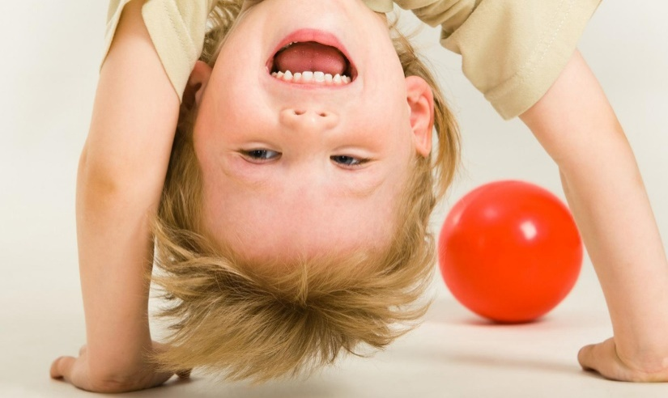
Последнее время мы все чаще слышим понятие «гиперактивный» ребенок. Какой он? Каковы причины гиперактивности ребенка? Что делать в данной ситуации.
Наша тема будет посвящена сегодня именно детской гиперактивности.
Если говорить подробно, то в переводе с латинского языка "активный" значит деятельный, действенный, а греческое слово "гипер"указывает на превышение нормы. В литературе, в описании таких детей часто употребляются термины: "подвижные", "шустрики", "вечный двигатель", "живчик".

Гиперактивность обычно включает в себя склонность быстро отвлекаться, находиться в постоянном беспокойном состоянии, в неспособности долго концентрировать свое внимание.

Гиперактивный ребенок сталкивается с тремя типами трудностей:
-Его энергия становится причиной раздражения не только взрослых, но и детей. Он может получить репутацию человека, от которого одни неприятности.
-Ребенок нестабилен и в эмоциональном отношении.
Ему трудно спокойно усидеть на стуле и выполнить требования, которые предъявляются к ученику.
Это приводит к тому, что в момент объяснения нового материала ученик отвлекается на что-то постороннее (шум, звуки, крики и т. д.).
-У таких детей существует трудность визуального восприятия.
Он не способен правильно воспринимать смысл символа и печатного материала. Зрение нормально, но мозг не может обрабатывать поступающие сигналы. Поэтому ребенок видит информацию в перевернутом или искаженном виде.

Признаки импульсивности гиперактивного ребенка:
У него часто меняется настроение.
Многие вещи его раздражают, выводят из себя.
Обидчив, но не злопамятен.
Может решительно отказаться от еды, которую не любит.
Часто отвлекается на занятиях.
Когда кто-то из ребят на него кричит, он тоже кричит в ответ.
Может нагрубить родителям, учителю.
Временами кажется, что он переполнен энергией.
Это человек действия, рассуждать не умеет и не любит.
Требует к себе внимания, не хочет ждать.
В играх не подчиняется общим правилам.
Горячится во время разговора, часто повышает голос.
Легко забывает поручения старших, увлекается игрой.
Любит организовывать и предводительствовать.
Похвала и порицание действуют на него сильнее, чем на других.

Рекомендации родителям:

- Старайтесь по возможности сдерживать свои бурные аффекты.

- Эмоционально поддерживайте детей во всех попытках конструктивного, позитивного поведения.

- Избегайте категоричных слов и выражений, жестких оценок, упреков, угроз.

- Старайтесь реже говорить «нет», «нельзя», «прекрати».

- Следите за своей речью, старайтесь говорить спокойным голосом.

- Выражая недовольство, не манипулируйте чувствами ребенка и не унижайте его.

- Не опускайте руки! Любите вашего норовистого ребенка. Помогите ему быть успешным, преодолеть школьные трудности.

- Играйте с ребенком в подвижные игры, заинтересуйте занятием спортом, особенно плаванием.

- Используйте эмоциональные воздействия, содержащиеся в голосе, мимике, жестах.

Игры для гиперактивных детей:
«Лови - не лови»
Эта игра напоминает известную нам всем с детства игру «Съедобное - несъедобное». В данной ситуации мы можем менять условия каждый раз, чтобы ребёнку игра не наскучила. Главное объяснить малышу, когда нужно ловить, а когда не нужно ловить мяч.
К примеру, можно оговорить, что если водящий кидает мяч и произносит слово, относящееся к животным, то игроки ловят мяч. Если слово не будет иметь отношение к животным, то игроки не ловят, а отбивают мяч. Чтобы ребёнку было интересно играть, можно менять тематику (нужно ловить мяч, если водящий называет только птиц, только растения, исключительно фрукты и т. д.)

Игра предусмотрена на развитие внимания, умение быстро реагировать и принимать решение.

Игра «Молчу-шепчу-кричу»
Гиперактивным детям тяжело регулировать свою речь, зачастую они торопятся, глотая слова или говорят слишком громко. Эта игра поможет исправить все имеющиеся проблемы. В процессе игры необходимо стимулировать ребёнка чередовать громкость речи и следить за тем, чтобы ребенок говорил медленно и четко. Необходимо обязательно заранее оговорить знаки, по которым игроку нужно будет говорить то громко, то тихо, или же вовсе молчать.

Игра "Успевай-ка".
Содержание игры сводится к тому, что взрослый договаривается с ребенком о том, что будет, допустим, называть цифры, а тот должен следить и сказать "Стоп", если произнесена условленная цифра, например "7". Можно усложнять правила: "Стоп"говорить только в том случае, если перед цифрой "7"называлась цифра "6". Поддержать интерес ребенка к данной игре можно, заменив слуховой материал на зрительный.

Игра «Прикосновение»
Заранее подготовьте предметы, которые изготовлены из различных материалов. Кусочки меха, изделия из дерева или стекла, из бумаги или других материалов. Разложите перед ребёнком на столе эти предметы. Дайте ему время рассмотреть их, затем предложите закрыть глаза. Задача игрока на ощупь догадаться, какой перед ним предмет. Главное не спешить и не торопить ребёнка.

